减肥太快容易反弹！科学减脂每周瘦1斤最健康

减肥，大多数人都是内心焦急的！恨不得一周就瘦成一道闪电！

但身体有它的自然规律，一切违反自然规律的事，都不会有太好的结果。

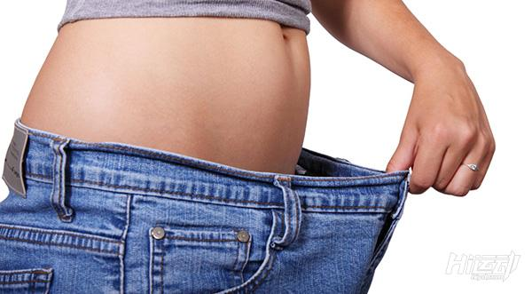

暴瘦下去的代价，就是再胖回来！

让身体暴瘦的方法有很多，但会损害身体健康，如节食，泻药等等，都是在破坏身体的生命机制，以达到减轻体重的目的，这不是真正的减肥。

马上又到了服装店老板娘说瞎话的日子！这个夏天到来之前一定要瘦！下！去！



一口吃不成个胖子，也不要想三五天就能暴瘦下来。

如何减脂才不会反弹呢？

1、循序渐进



减肥的核心就是打破身体的热量摄入与支出平衡，但这个过程要缓慢一点，让身体一点一点的接受摄入热量减少，运动热量消耗增加的事实。

无论饮食还是运动，都需要循序渐进。

这样身体能慢慢适应，才不会出现反弹。

2、运动选择



不同体脂率的人有不同的身体体能，对运动的耐受能力也是有限的。

顺序应该是从低强度，到高强度，循序渐进的增加活动量。

可以是：散步，快走，慢跑，中强度跑等。

如果不喜欢跑步，也可以通过hiit高强度间歇训练练习，这个训练方法的好处是强度可以自由调节。

你只用改变运动与休息时间比，就能得到不同的运动强度，身体更容易适应。



3、训练安排

每周进行3-4次减脂运动，可以是跑步，hiit，亦或是跑步+hiit结合。

然后穿插一些力量训练，主要是大肌群，强化增长身体肌肉含量，肌肉可以帮你消耗更多的身体脂肪。

每周减多少才不会反弹？

一般根据科学的减脂方法，每周减脂在1-2斤是非常好的，有少数人可能因为身体水肿，在调整到健康的生活状态+运动习惯后，前期会减得比较多，正常现象。



只要按照科学的减脂方法来，减脂都是循序渐进的，有规律的。

科学减肥的生活细节。

减肥其实是在培养你一种健康的生活习惯，不要把减肥当作一个工具，改变身材的工作。

培养自己健康生活习惯，自然就能跟肥肉讲拜拜！



健康的生活习惯包括：

1、早睡早起，正确的作息时间，能让你的生物钟良好运行，内分泌，激素分泌都正常。

2、饮食规律，人类繁衍几千年保留下来的饮食规律，身体早已经适应了，不要少一餐。

3、多动的意识，日常生活中，要有多运动的意识，能走路的不坐车，能爬楼梯就不坐电梯，尽量让自己多走几步，除了能帮你活动筋骨促进血液循环之外，还能让你在不知不觉中消耗更多的热量。



4、多喝水，水是生命之源，多饮水能帮身体清除更多的废物，促进身体的各种代谢！

最后减肥是一项长期的事情，是一种伴随着你生活的习惯！

要有足够的耐心去培养这种运动习惯，身体健康最重要！